ỦY BAN NHÂN DÂN THÀNH PHỐ HỒ CHÍ MINH
TRƯỜNG CAO ĐẲNG LÝ TỰ TRỌNG THÀNH PHỐ HỒ CHÍ MINH
KHOA CNTT

TIỂU LUẬN KẾT THÚC HỌC PHẦN
VẬT LÝ 3

Giảng viên hướng dẫn: Nguyễn Văn Đông
Sinh viên: Cù Huy Hoàng
Mã số sinh viên:19000848
Lớp học:19t4 ANM2

Tp.Hồ Chí Minh tháng 12/2021

ĐỀ TÀI SỐ 25

MỞ ĐẦU
Sau khi hoc bộ môn Vật lí em thấy Vật lí có vai trò rất quan trọng trong đời sống thực tiễn. Và việc vận dụng kiến thức vào thực tiễn sẽ làm cho em cảm thấy kiến thức Vật lí hữu ích và hứng thú hơn với việc học. Vận dụng kiến thức Vật lí vào thực tiễn sẽ giúp em thấy được sự gần gũi của Vật lí với đời sống. Vật lí không chỉ là những khái niệm, công thức, định luật… khô khan trên giấy mà đã được ứng dụng rất hữu ích trong cuộc sống, do đó em lựa chọn đề tài này.

NỘI DUNG
PHẦN 1. LÝ THUYẾT CƠ Sở
Nội dung
Phần 1 Lý thuyết cơ sở
1)Trình bày về công dụng của kính lúp:
Kính lúp là công cụ quang bổ trợ cho mắt để quan sát các vật nhỏ
Cấu tạo:
Kính lúp được cấu tạo bởi 1 thấy kính hội tụ
2)Trình bày về : Số bội giác ngầm chừng ở vô cực
Xét trường hợp ngắm chừng ở vô cực

Người ta thường lấy khoảng cùng cực OCc=25cm. Khi sản xuất kính lúp người ta thường ghi Ct(vô cùng) với khoảng cực cận này trên kính (5x,8x,10x,…)
2 2 khi ngắm chừng ở cực cận
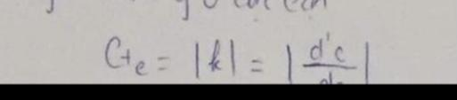

PHẦN 2. ỨNG DỤNG LÝ THUYẾT CƠ SỞ VÀO THỰC TẾ
*Kính lúp dùng làm thị kính trong kính thiên văn
Là dụng cụ quang học bổ trợ cho mắt trong việc quan sát các vật ở rất xa, kính thiên văn đơn giản cấu tạo gồm 2 thấu kính hội tụ đồng trục có tiêu cực đặt trùng nhau. Thấu kính gần mắt là thị kính( tiêu cực nhỏ) , thấu kính đặt gần vật ưuan sát ( tiêu cực lớn) được gọi là kính của kính thiên văn

PHẦN 3. ỨNG DỤNG LÝ THUYẾT MÔN HỌC VÀO BÀI TẬP
Bài 1 : vẽ vectơ lực lorent tác dụng lên diện tích chuyển động trong từ trường trong hình H.1 và H.2
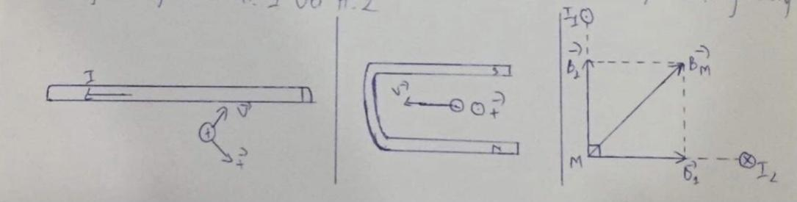
Bài 2:
Hãy vẽ các vectơ cảm ứng từ B2;B1 và B=B1+B2 tại điểm M trong từ trường donhai dây dẫn thẳng mang dòng điện I1 và I2 đặt song song hướng vuông góc vào 1 giây trong H.3

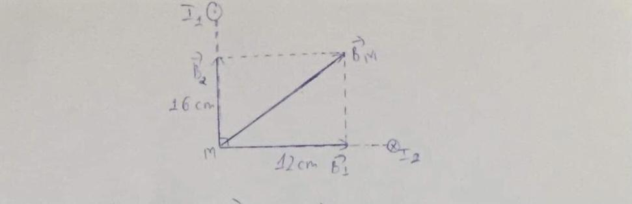
Bài 3: Cảm ứng từ B1 ; B2
Tóm tắt
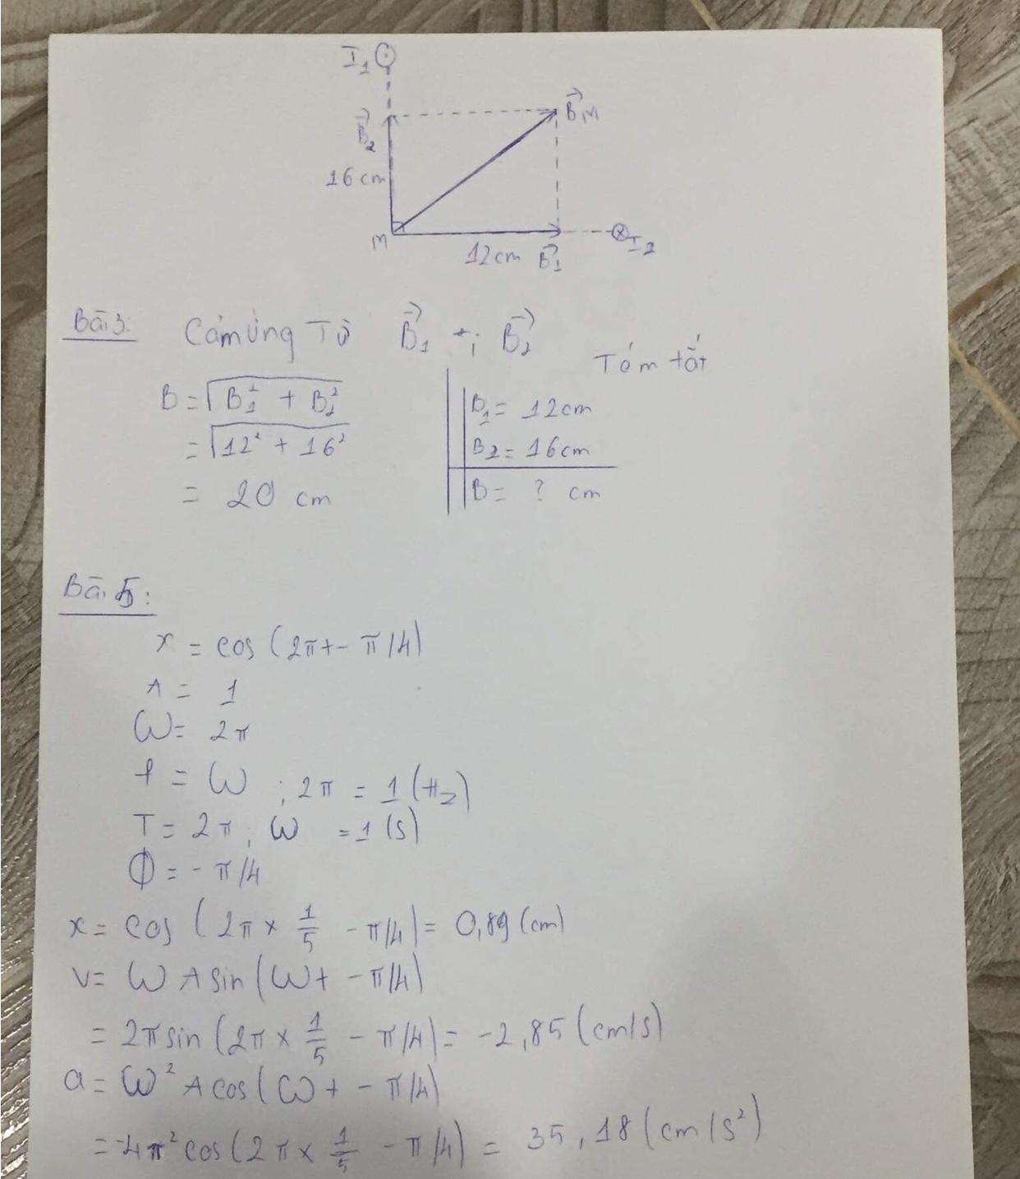
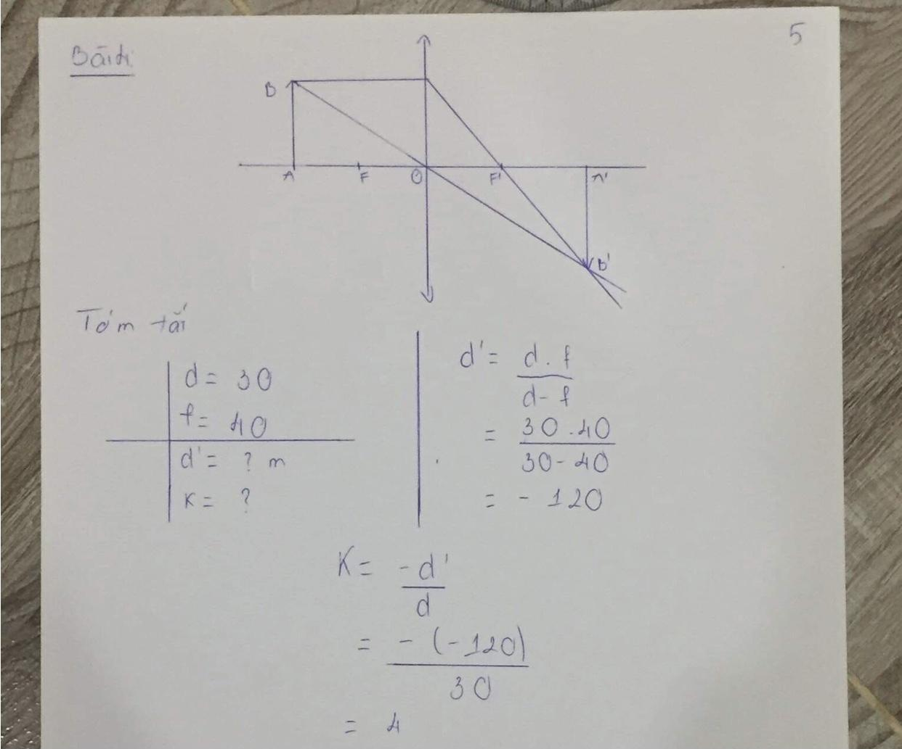
Kết luận.
Sau khi thực hiên đề tài tiểu luận này em nhận thấy Vật lý là một trong những ngành hàn lâm sớm nhất, và có lẽ là sớm nhất khi tính chung với thiên văn học. Các phát hiện mới trong vật lý thường giải thích những cơ chế cơ bản của các môn khoa học khác đồng thời mở ra những hướng nghiên cứu mới trong các lĩnh vực như toán học hay triết học.Vật lý học cũng có những đóng góp quan trọng qua sự tiến bộ các công nghệ mới đạt được do những phát kiến lý thuyết trong vật lý. Ví dụ, sự tiến bộ trong hiểu biết về điện từ học hoặc vật lý hạt nhân đã trực tiếp dẫn đến sự phát minh và phát triển những sản phẩm mới, thay đổi đáng kể bộ mặt xã hội ngày nay, như ti vi, máy vi tính, laser, internet, các máy móc dân dụng, hay vũ khí hạt nhân; những tiến bộ trong nhiệt động lực học dẫn tới sự phát triển cách mạng công nghiệp; và sự phát triển của ngành cơ học thúc đẩy sự phát triển phép tinh vi tích phân.

